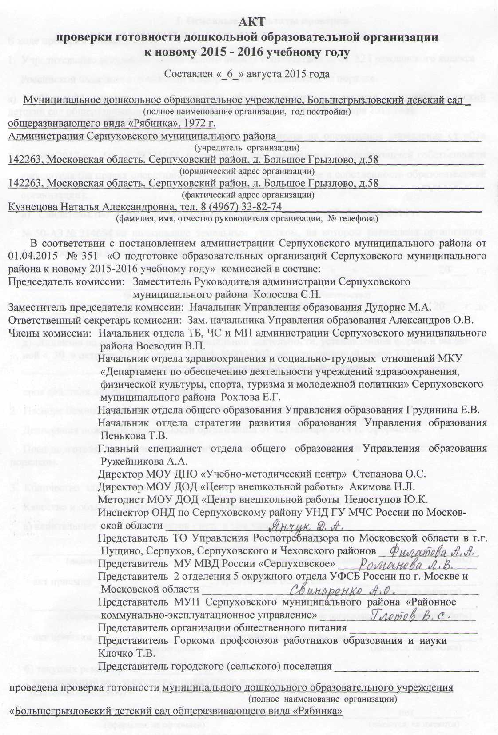

I. Основные результаты проверки

В ходе проверки установлено:
1. Учредительные документы юридического лица (в соответствии со ст. 52 Гражданского кодекса Российской Федерации) в наличии и оформлены в установленном порядке:
а) Устав Муниципального дошкольного образовательного учреждения «Большегрызловский детский сад общеразвивающего вида «Рябинка» № _15_ от «12» января 2012 года;
(полное наименование образовательной организации)
б) Свидетельство о государственной регистрации права на оперативное управление от «03» апреля 2012 г. 50-АГ №385654, подтверждающее закрепление за организацией собственности учредителя (на правах оперативного пользования или передаче в собственность образовательной организации);
в) Свидетельство о государственной регистрации права от «27»февраля 2014 г.
№ 50-АЗ № 214654 на пользование земельным участком, на котором размещена организация
(за исключением зданий, арендуемых организацией);
г) Свидетельство об аккредитации организации выдано «___» ___________ 20___ г., __________________________________________________________________________________,
(наименование органа управления, выдавшего свидетельство)
серия ________ № _____________, срок действия свидетельства с «___» __________ 20___ г. до «___» ___________ 20___ г.

д) Лицензия на право ведения образовательной деятельности, установленной формы и выдан-ной «_30_» октября 2014 г., серия 50Л01, №0004202, регистрационный номер 72321,
___________________Министерством образования Московской области________________,
(наименование органа управления, выдавшего лицензию)
срок действия лицензии - бессрочная.
2. Паспорт безопасности организации от «12» марта 2012г. оформлен.
Декларация пожарной безопасности организации от «21»января 2014 г. оформлена.
План подготовки организации к новому учебному году - разработан и огласован установленным порядком.

3. Количество зданий (объектов) организации - ____1___ единиц.
Качество и объемы, проведенных в 2015 году:
а) капитальных ремонтов объектов - нет, в том числе:

______________________________, выполнены_______________________________________,
(наименование объекта) (наименование организации, выполнявшей работы)

акт приемки _____________________, гарантийные обязательства _______________________ ;
(оформлен, не оформлен) (имеются, не имеются)
______________________________, выполнены_______________________________________,
(наименование объекта) (наименование организации, выполнявшей работы)

акт приемки _____________________, гарантийные обязательства _______________________ ;
(оформлен, не оформлен) (имеются, не имеются)

б) текущих ремонтов на _____________ объектах, в том числе:
музыкальный зал, выполнены_родителями воспитанников,
(наименование объекта)

акт приемки _______нет__________, гарантийные обязательства __________нет_________ ;
(оформлен, не оформлен) (имеются, не имеются)
туалеты, выполнены_родителями воспитанников,

акт приемки _______нет__________, гарантийные обязательства __________нет_________ ;
(оформлен, не оформлен) (имеются, не имеются)

в) иных видов ремонта на _______1______ объектах образовательной организации:
прогулочные площадки, косметический;
(наименование объекта, вид ремонта)
лестничные пролёт, косметический
(наименование объекта, вид ремонта)
групповые помещения, косметический;
спальные помещения, косметический
г) потребность в капитальном ремонте (реконструкции) в новом учебном году - __имеется___.
(имеется, не имеется)
Проведение работ необходимо 1. Установка вытяжной вентиляции на пищеблоке и в прачечной. 2. Замена системы отопления. 3. Ремонт цоколя и отмостки.
(при необходимости проведения указанных работ, перечислить их количество и основной перечень работ).

4. Контрольные нормативы и показатели, изложенные в приложении к лицензии, соблюдаются :
а) виды образовательной деятельности и предоставление дополнительных образовательных услуг: 1. Дошкольное образование; 2. Дополнительное образование детей и взрослых
(наименование видов деятельности и дополнительных услуг)
;

б) режим работы _________________________________10,5 часов_________________________________

в) наполняемость по санитарным нормам: групп ___________, детей _________________;

г) фактическое комплектование: групп ______3____, детей ______58_______,
из них: - первые группы раннего возраста ______0____, детей _______________;
- вторые группы раннего возраста ______0____, детей _______________;
- первые младшие группы _____1_____, детей ______17_______;
- вторые младшие группы _____1_____, детей ______20_______;
- средние группы _____0_____, детей _______________;
- старшие группы _____1_____, детей ______21_______;
- подготовительные группы _____0_____, детей _______________;

д) наличие путевок, правильность их оформления и хранения ___________имеются______________

е) наличие образовательных программ - _____________________имеются__________________;
(имеются, не имеются)
ж) наличие программ развития образовательной организации- __________имеется____________;
(имеются, не имеются)
з) укомплектованность штатов организации:
* педагогических работников - ___7___ человек __87,5___ %;
* инженерно-технических работников - _нет__ человек ________ %;
* административно-хозяйственных работников - ___2___ человек ___100___ %;
* учебно-воспитательных работников - ____14___ человек ____93,3____ %;
* медицинских и иных работников, осуществляющих вспомогательные функции – нет в штате человек ________ %;
и) наличие плана работы организации на 2015-2016 учебный год - _______имеется________.
(имеется, не имеется)

5. Состояние материально-технической базы и оснащенности образовательного процесса оценивается как _______________________удовлетворительное_____________________________
(удовлетворительное, не удовлетворительное).

а) общая площадь дошкольной образовательной организации ________982,6_________ кв.м.
б) готовность методического кабинета к осуществлению учебно-воспитательной работы (наличие художественной литературы, игрушек, учебных пособий, поделок для организации разнообразной деятельности
детей) готов, учебных пособий достаточно.
в) соответствие учебно-методического обеспечения требованиям программ, педагогическая целесообразность их хранения и размещения соответствует требованиям.
г) новое в оформлении и оборудовании дошкольной образовательной организации ___________ ________________________________________________________________________________
_______________________________________________________________________________
д) готовность групповых комнат, их санитарно-техническое состояние готовы, состояние удовлетворительное
е) обеспеченность организации детской мебелью, ее состояние обеспечена, удовлетворительное

потребность в замене мебели (комплектов) детские шкафы – 45 шт. полотенечницы – 50 шт. ж) обеспеченность организации бытовой мебелью удовлетворительное потребность в замене мебели: шкафы 5 шт., столы 4 шт., стулья офисные 35 шт., детские кровати – 10 шт, стулья детские – 30 шт.
з) обеспеченность групп постельным бельем, его состояние, количество смен обеспечены, 3 смены, удовлетворительное
и) обеспеченность групп игрушками, дидактическим материалом обеспечены
к) наличие специально оборудованных помещений для проведения занятий имеется
л) наличие и состояние технических средств обучения (наименование и количество) имеются, телевизоры-3, DVD-плееры-3, музыкальный центр-1, ноутбук -1, мультимедиапроектор-1
м) наличие и состояние зала для физкультурных и гимнастических занятий, оборудования и инвентаря имеется совмещённый с музыкальным залом.
н) наличие и состояние зала для музыкальных занятий, его готовность имеется, удовлетворительное.
о) обеспеченность компьютерной техникой- обеспечена не в полном объёме
общее количество компьютерной техники - ___3__ единиц, из них подлежит списанию – нет единиц, планируется к закупке в текущем учебном году - нет.
Основные недостатки:_____________________________________________________________
________________________________________________________________________________;

6. Состояние земельного участка, закрепленного за организацией: удовлетворительное

а) общая площадь земельного участка – 0,7519 га; протяженность периметра участка- 400 м;
б) наличие и состояние групповых площадок, веранд, теневых навесов и другого оборудования (количество) имеются, 5, удовлетворительное
в) наличие и состояние песочниц, своевременная замена в них песка имеются, состояние удовлетворительное, замена песка произволится своевременно.
г) наличие и состояние огорода-ягодника имеется. удовлетворительное
д) наличие специально оборудованных площадок для мусоросборников, их техническое состоя-ние и соответствие санитарным требованиям отсутствуют

Основные недостатки: ________________________________________________________________
___________________________________________________________________________________

7. Медицинское обслуживание в организации:
а) медицинское обеспечение осуществляется нештатным медицинским персоналом в количестве 1 человек;
б) наличие кабинета медперсонала, его состояние имеется, удовлетворительное
в) наличие необходимого медицинского оборудования, его состояние имеется, удовлетворительное
г) хранение скоропортящихся лекарственных средств организовано, в холодильнике
д) наличие комнаты для заболевшего ребенка отсутствует
е) наличие медицинской документации (медицинские книжки, своевременность прохождения медосмотров персонала, журнал бракеража, санитарный журнал и инструкции по эксплуатации медицинского оборудования) имеется
ж) лицензия на медицинскую деятельность не оформлена от «___» ____________ 20___ г,
№ __________, регистрационный номер____________________________________;
з) потребность в медицинском оборудовании имеетс:

требуется стеклянный медицинский столик.

Основные недостатки:_____________________________________________________________
________________________________________________________________________________.

8. Организация питания детей:
- наличие аварийного титана имеется
- приготовление пищи осуществляется из продуктов, закупаемых организацией._____________
(из продуктов, закупаемых организаций, полуфабрикатов по заключенным договорам и др., реквизиты договора)
- хранение продуктов организовано
- санитарным нормам соответствует
- обеспеченность технологическим оборудованием достаточное
его техническое состояние соответствует,
акты допуска к эксплуатации оформлены.
Требования техники безопасности при работе с использованием технологического оборудо- вания соблюдаются.
Потребность в закупке дополнительного технологического оборудования имеется:_________
(имеется, не имеется)
электромясорубка – 1, электроплита – 1. жарочный шкаф – 1, технологические столы – 5 шт.
(при необходимости указать наименование и количество оборудования)

- санитарное состояние пищеблока, подсобных помещений и технологических цехов и участков соответствует санитарным нормам.
- состояние разделочных столов удовлетворительное
- наличие и состояние разделочных досок, ножей, их маркировка и организация хранения имеются, состояние удовлетворительное, хранение организовано
- условия для мытья посуды и ее хранения, наличие проточной горячей воды удовлетворительные, проточная горячая вода имеется.
- наличие посудомоечных ванн, их количество и состояние имеются 3 шт., удовлетворительное
- обеспеченность посудой, ее состояние достаточное, состояние удовлетворительное

- документация и инструкции, обеспечивающие деятельность столовой и ее работников имеется
- примерное двухнедельное меню, утвержденное руководителем образовательной организации _____________________________________имеется__________________________________;
^{(имеется, не имеется)}
- организация питьевого режима детей организован, кипячёная вода в чайниках
- наличие договора на оказание санитарно-эпидемиологических услуг (дератизация, дезинфек- ция) _____имеется__, договор № 613 от 29 января 2015 г., ФГУП «Центр дезинфекции Серпу-
(имеется, не имеется) (реквизиты договора, №, дата, организация, оказывающая услуги)
ховского района, г. Серпухов Московской области».

Основные недостатки:_______________________________________________________________
__________________________________________________________________________________
__________________________________________________________________________________;

9. Дезрежим дошкольной образовательной организации:
- наличие дезсредств имеются
- место приготовления дезсредств туалетная комната
- наличие и состояние тары для дезсредств имеется
- наличие и состояние горшков отсутствуют
- наличие и состояние пылесосов для уборки имеются, удовлетворительное
- обеспеченность работников спецодеждой, место ее хранения имеется, в личных шкафах.

Основные недостатки:________________________________________________________________
___________________________________________________________________________________;

- Нормы освещенности учебных, вспомогательных и производственных помещений (участков) и др. соответствуют санитарно-гигиеническим требованиям к естественному, искусственному освещению жилых и общественных зданий.
Основные недостатки: ______________________________________________________________
___________________________________________________________________________________.

- Мероприятия по обеспечению охраны и антитеррористической защищенности организации
выполнены:
а) охрана объектов организации осуществляется сторожа в составе 2 сотрудников. Ежедневная охрана осуществляется сотрудниками в составе ___2___ человек. Договоры по оказанию охранных услуг не заключены:
_________________________________________________________________________________;
(наименование услуг, наименование организации, № и дата лицензии на оказание услуг, № и дата договора)

б) объекты организации системой охранной сигнализации не оборудованы;
(оборудованы, не оборудованы)
в) системами видеонаблюдения и охранного телевидения объекты не оборудованы;
(оборудованы, не оборудованы)
г) прямая связь с органами МВД (ФСБ) организована с использованием: телефон АТС. Имеется КТС с выходом на ООО «Квантор-Е»

д) территория организации ограждением оборудована и обеспечивает несанкционированный доступ;
е) дежурно-диспетчерская (дежурная) служба организована
Основные недостатки:_____________________________________________________________
___________________________________________________________________________________.

12. Обеспечение пожарной безопасности организации нормативным требованиям соответствует (не соответствует). соответствует
а) Органами Государственного пожарного надзора в 2015 году проверка состояние пожарной безопасности не проводилась,
________________________________________________________________________________.
(номер и дата акта, наименование организации, проводившей проверку)

Основные результаты проверки _____________________________________________________ и предписания ___________________________________________________________________;
________________________________________________________________________________

б) требования пожарной безопасности выполняются;
(выполняются, не выполняются)

в) системой пожарной сигнализации объекты организации оборудованы_.
в организации установлена пороговая автоматическая пожарная сигнализация, обеспечивающая подачу звукового и светового сигнала.
пожарная сигнализация находится в состоянии: исправна

г) здания и объекты организации системами противодымной защиты не оборудованы;

д) система передачи извещений о пожаре обеспечивает автоматизированную передачу по каналам связи извещений о пожаре;
е) система противопожарной защиты и эвакуации обеспечивает защиту людей и имущества от воздействия опасных факторов пожара.

Состояние эвакуационных путей и выходов обеспечивает беспрепятственную эвакуацию обучающихся и персонала в безопасные зоны.
Поэтажные планы эвакуации разработаны и соответствуют ГОСТу.
Ответственные за противопожарное состояние помещений назначены
ж) проверка состояния изоляции электросети и заземления оборудования проводилась.
вывод: на основании акта № 24 от «16» июля 2013 года, выданного ООО « Медтех-С» -
соответствует нормам;
з) проведение инструктажей и занятий по пожарной безопасности, а также ежеквартальных тренировок по действиям при пожаре организовано.
13. Мероприятия по подготовке к отопительному сезону в организации: проведены.

Отопление помещений и объектов организации осуществляется: от теплоцентрали,
состояние удовлетворительное.
Опрессовка отопительной системы проведена, акт от 29.07.2015 г..
Обеспеченность топливом составляет _______ % от годовой потребности.
Потребность в дополнительном обеспечении составляет __нет___ %.
Хранение топлива __________________нет____________________________________.
(организовано, не организовано)

14. Режим воздухообмена в помещениях и объектах организации соблюдается.
(соблюдается, не соблюдается)
Воздухообмен осуществляется за счет естественной вентиляции.

Состояние системы вентиляции обеспечивает соблюдение установленных норм воздухообмена.
15. Водоснабжение образовательной организации осуществляется от центральной системы водоснабжения

16. Газоснабжение образовательной организации:отсутствует.

17. Канализация имеется, состояние удовлетворительное.

II. Заключение комиссии
Муниципальное дошкольное образовательное учреждение «Большегрызловский детский сад общеразвивающего вида «Рябинка» к новому 2015-2016 учебному году готово.

III. Основные замечания и предложения комиссии по результатам проверки

1. В ходе проведения проверки выявлены нарушения, влияющие на организацию учебного процесса: _________________________________________________________________________
1. Отсутствует приточно-вытяжная вентиляция на пищеблоке и в прачечной._____________
- Отсутствуют кабинки в туалетах старшей группы__________________________________
- Требуют ремонта цоколь и отмости здания________________________________________
___________________________________________________________________________________________________
